GUÍA 4: “Humanismo y Renacimiento”.
8° AÑO DE ENSEÑANZA BÁSICA

Unidad | Unidad 1: Los inicios de la modernidad: humanismo, Reforma y el choque de dos mundos.
Objetivo de Aprendizaje | (OA 01) Analizar, apoyándose en diversas fuentes, la centralidad del ser humano y su capacidad de transformar el mundo en las expresiones culturales del Humanismo y del Renacimiento.
Indicadores de evaluación | - Caracterizan mediante el análisis de diferentes fuentes el humanismo y el Renacimiento como corrientes culturales centradas en el ser humano, estableciendo elementos de continuidad y cambio con otros momentos de la historia.

Nombres: ______________________________________________________

Fecha: ___________________________________________

Curso: _________________________________ Puntaje: ______/ 17

Instrucciones:
- Lee atentamente cada una de las preguntas.
- Contesta en los espacios asignados.

I. Análisis de documentos:
Lee atentamente cada uno de los textos y responde en los cuadros asociados.

Texto 1.

“La sociedad está dividida en tres órdenes. Aparte del orden eclesiástico, la ley reconoce otras dos órdenes: el noble y el siervo. Los nobles son los guerreros, los protectores de las iglesias; son los defensores del pueblo. La otra clase es la de los siervos. Esta raza desgraciada no posee nada sin sufrimientos. Suministran provisiones y vestidos a los hombres libres que no pueden valerse sin ellos… el siervo nutre al amo, el que pretende alimentarlo. Y el siervo no ve nunca el fin de sus lágrimas y de sus suspiros. La casa de dios está, por lo tanto, dividida en tres: los que oran, los que combaten y los que trabajan. Los servicios proporcionados por cada orden, permite los trabajos de los otros”.
(Obispo Abalderón de León, año 998.)

1. Según el texto leído, identifica cuáles eran las tres órdenes en que estaba dividida la sociedad. (3 puntos)

2. Infiere el rol que debía cumplir el campesinado en esta sociedad. (2 puntos)

Texto 2.
“La universidad medieval no tenía alojamiento permanente. Al principio las disertaciones se hacían en cobertizos, en los claustros de las catedrales y en las plazas. Con el tiempo los maestros alquilaron habitaciones y los estudiantes se sentaban en el suelo que, generalmente, recubrían de paja para resguardarse del frío. Libre de las trabas que imponen un edificio, una biblioteca y cualquier clase de material, la universidad podía reunirse y marcharse a otro lugar si en un momento determinado se presentaban dificultades con los ciudadanos de la localidad (…). El método de enseñanza comprendía, además de las conferencias, la discusión, durante la cual dos o tres maestros, con intervención de los estudiantes en algunos casos, comentaban lecturas de textos por el sistema de Abelardo. Por este procedimiento surgió la escolástica, o sea el difícil proceso de llegar a unas conclusiones lógicas por medio de preguntas, postulados y el examen y ordenación de los detalles dentro de un sistema lógico”.
Anne Fremantle: La Edad de la Fe, Volumen I. Barcelona: Editorial Folio, 1996.

3. Establece elementos de continuidad y cambio entre las universidades medievales y las universidades actuales. (4 puntos)

II. Preguntas abiertas:
Observa atentamente la imagen y responde las preguntas 4 y 5.

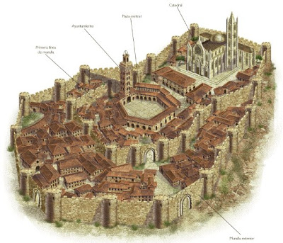

4. Explica de qué forma surgieron las ciudades, desarrollando los elementos básicos que permitieron su resurgimiento y las características de este proceso. (4 puntos)

5. Al observar la imagen podemos ver una ciudad resurgida y en crecimiento, ¿qué características forman parte de esta? ¿Cómo se vivía? Responde y reflexiona sobre el tema. (4 puntos)

